**Boletín #001**

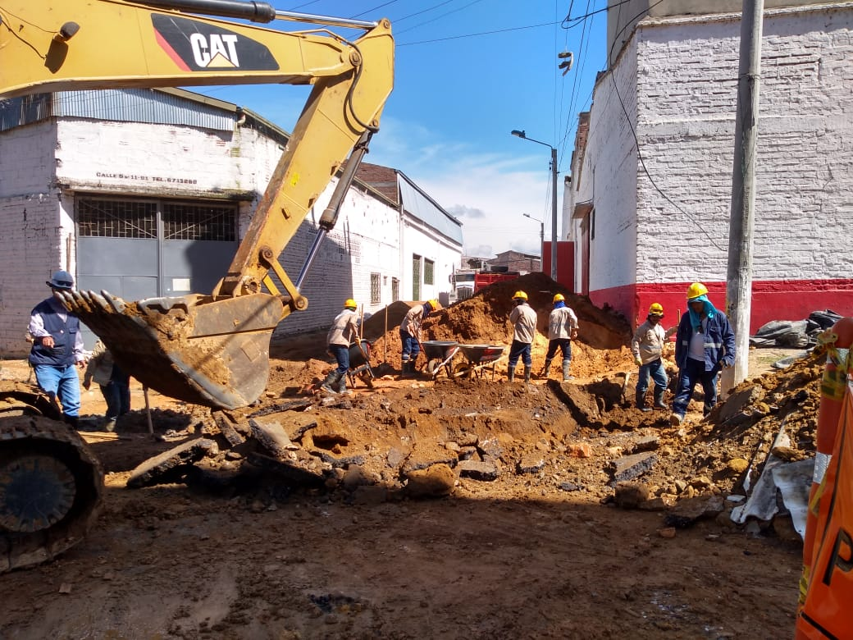

**Cierres viales**

La Empresa Pública de Alcantarillado de Santander, EMPAS S.A. y el Consorcio Colector informa a la comunidad y medios de comunicación de nuestra región que por efectos de la ejecución de la obra de optimización del colector de la calle 15 entre carreras 10 y 15 y cale 6 entre carreras 15 y 15 b se generarán cierres viales temporales de la siguiente manera:

Entre los días 14 y 20 de enero el corredor vial oriental será cerrado totalmente, y el occidental será habilitado en doble sentido para circulación de tráfico pesado y transporte público, los vehículos particulares y motos tomarán rutas alternas.

Entre los días 21 y 27 de enero el corredor vial occidental será cerrado de manera total, por ende el corredor oriental será habilitado en doble sentido, los vehículos particulares y motos deberán tomar rutas alternas.

**¿Qué rutas pueden tomar los particulares y motos?**

**Ruta 1:** Los conductores de vehículos livianos y motociclistas que circulan desde el oriente, por el Bulevar Bolívar se pueden desviar por la carrara 17 hasta la calle 5, girar a la derecha en la carrera 15ª hasta la calle 3 y por esta hasta la carrera 15 para continuar su recorrido.

**Ruta 2:** Los conductores de vehículos livianos y motociclistas provenientes del sur por la carrera 15, tomarán la calle 11, se desviarán a la carrera 17 hasta la calle 5, girando a la derecha en la carrera 15ª a la calle 3 y por esta hasta la carrera 15 para continuar el recorrido.

**Ruta 3:** Los conductores de vehículos livianos y motociclistas que vienen del norte, girarán a la derecha en la calle 1, hasta la carrera 14, continuando a la calle 4 a la derecha para tomar la carrera 13 a la calle 6 para retomar la carrera 15.

Los anteriores cambios han sido aprobados por la Dirección de Transito de Bucaramanga, DTB, y el Área Metropolitana y serán controlados por orientadores de tráfico.

**Oficina Asesora de Comunicaciones EMPAS**

Correo: [empascomunicaciones@gmail.com](mailto:empascomunicaciones@gmail.com) – [comunicaciones@empas.gov.co](mailto:comunicaciones@empas.gov.co)

Tel: 6059370 ext 109 – 110